地域美産探訪倶楽部ニュースNO.1（030301）

地域美産たちを各地に訪ねて再評価を楽しむ「PublicArtForum地域美産探訪倶楽部」の活動は、昨年12月7日（土）の第１回探訪会『横浜市中心街の地域美産いろいろ‥その1』を終えて、第2,3回探訪会の開催、ウエブサイトでの二つの企画、第1回（通算第２８回）セミナーの開催（詳細は裏頁で）が決まりました。 皆さんの入会と参加申込みをお待ちしています。
第1回セミナー：第1回（第28回）パブリックアート研究会
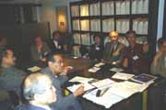
期日：平成15年3月28日（金）18～20時、
場所：パブリックアート研究所・図書室。
講演討論：「パブリックアートの効用、地域再生と生涯教育活動から報告」。
講師：富山大学教育学部教授・彫刻家、長谷川総一郎さん。
～詳しい内容説明は、参加申込みを含めて裏面に掲載～

第2回,第3回地域美産探訪会
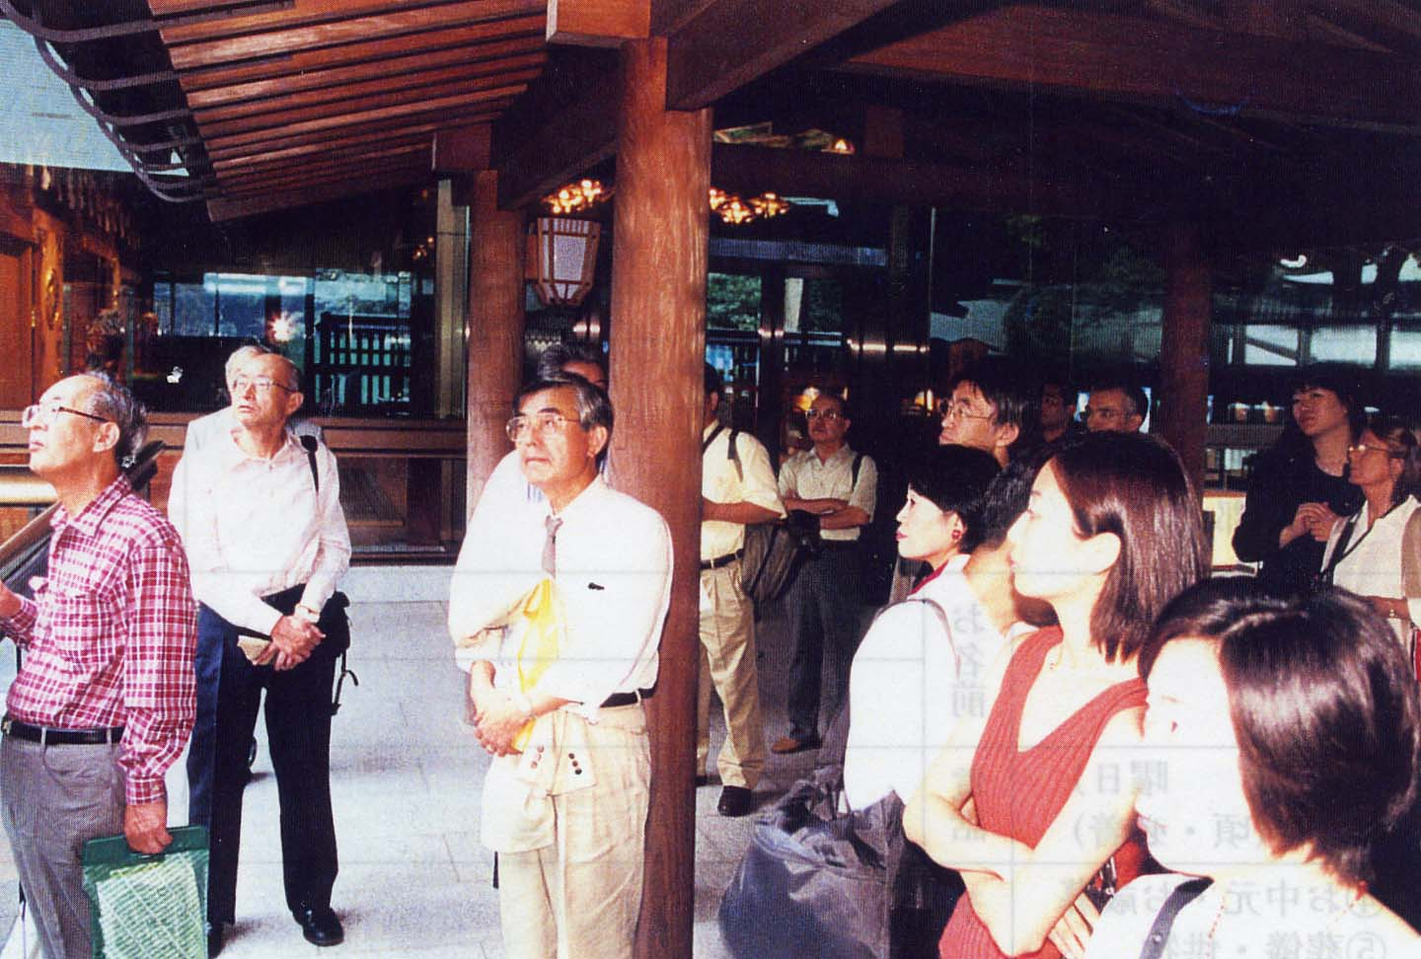
第2回探訪会『私が愛する多摩川水系の素朴な社(やしろ)と美産たち‥その1』平成15年4月19日（土）昼、素朴な社(やしろ)の探訪家で建築家の角坂 裕さんが選んだ、多摩川水系に点在する心に響く地域の社や、時代を生き抜いた酒蔵など、さまざまな素朴な美産たち探訪シリーズ、その1。
第3回探訪会『横浜市中心街の地域美産いろいろ‥その2』平成15年5月10日（土）昼、元町・外人墓地・山下公園コースで、魅力的な美産たちを神奈川芸術文化財団の藤嶋さんの解説で探訪。 ～参加申込みを含む詳しい探訪コース内容は3月上旬発表～
その他
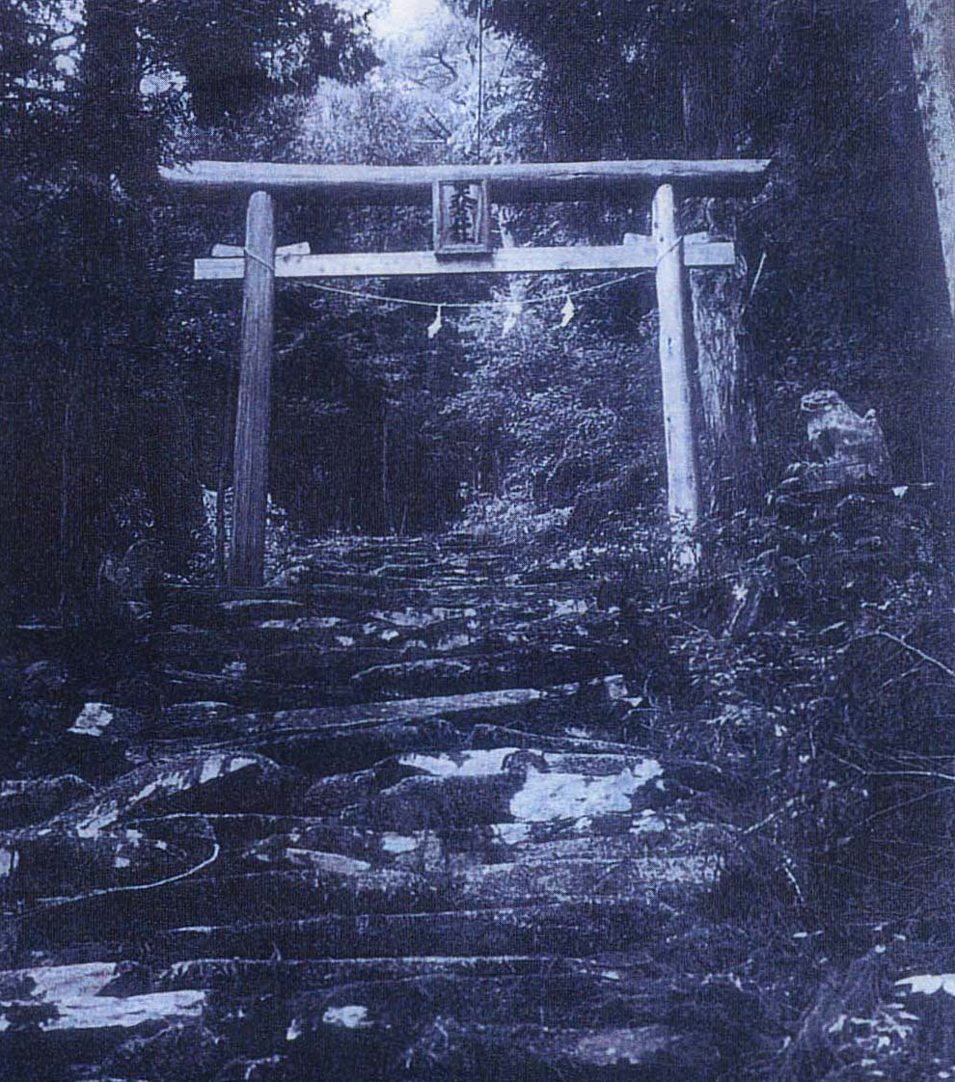
ウェブサイトwww.publicart.co.jpで、1 エッセイ頁：角坂 裕さんの『多摩川水系に点在する素朴な美産たち』シリーズ、2 美産ギャラリー頁：心に響く鳥を日本各地で撮り続ける宮崎佳紀さんの『私が惹かれる日本の鳥居たち』写真展がまもなく始まります。他の魅力的な情報頁と併せてぜひご覧下さい。
平成15（2003）年3月1日

地域美産探訪倶楽部、第1回セミナー
＊第1回パブリックアート研究会、開催のお知らせ～裏頁
期日･場所：平成15年3月28日（金）18～20時、パブリックアート研究所・図書室。
内容：講演「パブリックアートの効用、地域再生と生涯教育活動からの報告」と討論。
講師：富山大学教育学部教授・彫刻家、長谷川総一郎さん。
＊第1回パブリックアート研究会は、パブリックアート・フォーラム27回の定例会を継承する28回目の研究会です。

長谷川先生とその仲間たちは、過去10年パブリックアートを富山県下の地域産業の再生強化と国際交流、学校教育、生涯学習などの現場に導入して、地域おこしと教育の実践活動双方で大きな成果と足跡を残し、全国的な注目を集め始めました。その活動の詳細と成功失敗をありのままに話していただき、現実の社会活動に働きかけるアート、パブリックアートの効用と限界を、講師と参加者同士が自由に語り合う会です。

参加費：1 講演と自由討論； 会員 \1.500、一般 \2.500
2 交歓会（講演終了後自由参加で）割り勘で直接店に支払い＠≒5000円

参加人数と参加申込み： 参加人数；15名 参加申込み；１ 参加費を指定口座（みずほ銀行青山支店、普通＃2341030、パブリックアート研究所）に振込料自己負担で振込み、2 下記申込み欄記入、又は地域美産探訪倶楽部URL掲載申込フォーム記入で参加申込。 受付；先着順但し会員優先。 申込み枠満席の場合；下記受付結果欄又はメールで満席と払込済参加費返金を連絡します。 払込済参加費返金；満席と主催者の瑕疵の場合を除き返金ご容赦下さい。
問合せ；世話人代表、杉村荘吉‥連絡先は上記レターヘッド上の記載先です。

地域美産探訪倶楽部第1回セミナー、第1回パブリックアート研究会参加申込書

（3月20日迄にFx.03-3407-5247へ送信） 記入日：平成 年 月 日

氏名 性別 生年月日

住所〒 職業（具体的に）

℡： Fax： Email：

会員／一般（○付け） 貴方の振込金額 \ 。貴方の口座＃

申込み受付け結果（事務局返信欄）： 様 受付結果をお知らせします。
１ 出席お待ちしています。 ２ 次回ご参加下さい、振込済金額を上記口座＃に返金します。

